5.7. 2段階計画
GMDH Streamlineは、2段階計画の場合でも、在庫計画と購入計画の立案ができます。2段階計画の第1段階とは、通常(倉庫を例とする)消費地点を表します。消費地点は需要を生成し、第2段階から供給を受けます。第2段階は、中央倉庫や物流センター(DC)になります1)。GMDH Streamlineは、DCのために購入計画の立案します。DC向けの購入計画は、主な在庫の供給や各消費地点の補充計画の立案に利用され、在庫の目減りを防ぎます。
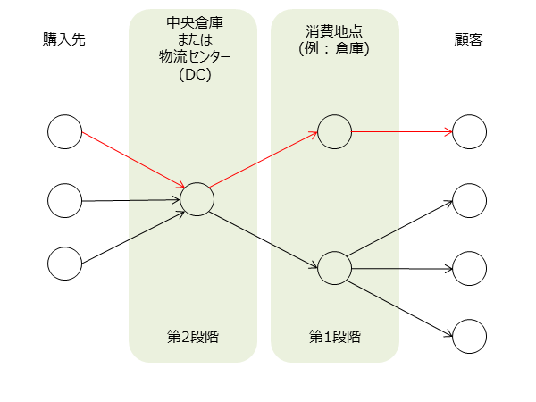
ビジネスロジックに応じて、 DCの扱いを定義できます。定義には、次の2つのオプションがあります。:
- DC を購入先と地点の間にある中間倉庫として考える。
- 上記のオプションに加えて、DCをインポートされた地点の1つとして組み込む。
第1のオプションでは、DCは顧客に品目を販売することはできません。DCは第1段階に供給するだけです。第2のオプションでは、DCは第1段階に供給するだけではなく、顧客に品目を販売できます。そのためDCが販売履歴を持つことができます。
2段階計画を有効にするには、メニューよりファイル > 設定 > 物流センタータブを選択し、有効化オプションにチェックを入れます。
物流センタータブにあるパラメータのインポート/エクスポートを利用して、在庫データをインポートします。インポートされたデータは青文字で表示されます。
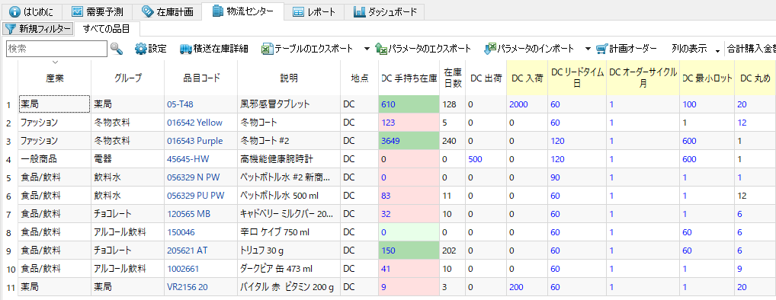
物流センター レポートは、安全在庫負債列を除き、在庫レポートと同じ構成です。
安全在庫負債は、各保管地点の安全在庫を補充するために必要となる在庫の総量です。

次へ: 内部倉庫移動を経由した在庫最適化
PDFダウンロード
Tracedump:
newBaseSize: 16pt
newBaseSizeInPt: 16

1) 翻訳者注釈: 第2段階の川上は、購入先になります。

